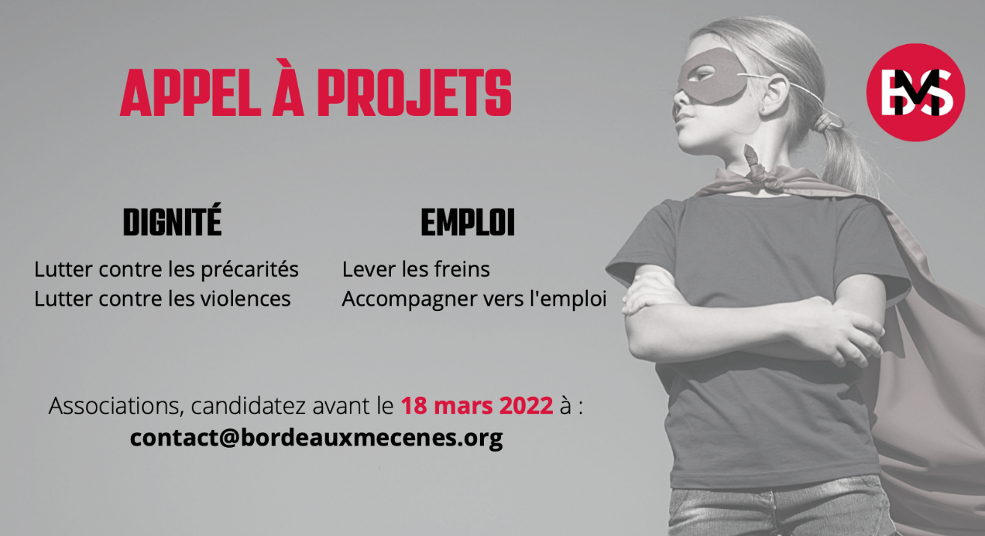

Bordeaux Mécènes Solidaires finance des projets portés par des associations et organismes à but non lucratifs sélectionnés pour la qualité et l’impact de leurs actions.
Les demandes de soutien, instruites à partir d’un dossier, sont examinées par un jury dédié composé de mécènes partenaires, d’institutions et de représentants de la société civile.
Le présent appel à projets est doté de 60 000 euros. Il vise à soutenir des projets en Gironde sur deux grandes thématiques que sont :
- LA DIGNITÉ
  - Lutte contre toutes les formes de précarité
(Exemples : Aide alimentaire, maraude, hygiène, entraide, accès aux droits…)
  - Lutte contre toutes les formes de violences
(Physique et morale, intrafamiliale, violence urbaine…)

- L’EMPLOI
  - Favoriser l’employabilité et lever les freins
(Acquisition des codes et du vocabulaire professionnels, savoir-être, savoir-faire,
mobilité…)
  - Accompagner vers l’emploi
(Exemples : aide à l’orientation, dispositif d’insertion, expérience professionnelle, mentorat, stage…)

Bordeaux Mécènes Solidaires soutient en priorité :
Des projets UTILES, des actions efficaces, innovantes, aux interstices de l’action sociale, répondant à des besoins peu ou mal couverts, émergents ou nécessitant des expérimentations. Des projets qui mesurent leurs impacts.
Des projets portés par des acteurs LOCAUX, qui connaissent leur territoire d’action et qui ne bénéficient pas ou peu d’un appui national à la collecte de fonds.
Des projets qui développent le POUVOIR D’AGIR des bénéficiaires, des projets qui ne les « assistent » pas mais bien qui les accompagnent vers l’autonomie.

Les projets qui s’inscrivent dans les thématiques du logement, de l’enfance et de la jeunesse, de l’inclusion numérique ou dans le croissant du Libournais – Pays Foyen – Créonnais ne seront pas retenus pour cet appel à projets. Ces thématiques prioritaires sont déjà soutenues par ailleurs par BMS dans le cadre de programmes et d’appels à projets dédiés.
LES CRITERES DE SELECTION :
- Pertinence de la réponse et
Impact prouvé
- Participation et Implication des bénéficiaires et des partenaires
- Innovation, Expérimentation
- Responsabilité écologique
LES INFORMATIONS PRATIQUES :
- Date limite des candidatures : le 18 mars 2022
à contact@bordeauxmecenes.org
- Mars/avril 2022 : Instruction, présélection et
audition des projets
- Mai 2022 : Financements des projets

DOSSIER DE CANDIDATURE

VOTRE ORGANISATION :

- Nom :
- Date de création :
- Intérêt général & Mission sociale :
Veuillez décrire le besoin social auquel répond l’organisation

- Fonctionnement & Gouvernance :
- Nom du président & Coordonnées (email, téléphone) :
- Membres & Partenaires :
- Ressources & Financements :

- Nom du responsable du projet & Coordonnées (email, téléphone) :

VOTRE PROJET :

Votre projet s’inscrit dans l’axe :
- Dignité
- Emploi

J’autorise BMS à proposer mon projet à des cofinanceurs.
- Oui
- Non

- Nom du projet :
- Territoire concerné par l’action :
- Description du projet :
Il s’agit de répondre aux questions clés : Quel constat/diagnostic ? Quels objectifs ? Quelle solution proposée ?
Quelle implication des usagers et partenaires ?
Quelle valeur ajoutée ? Quel modèle économique et/ou quelles économies générées ?
Quelle prise en compte des aspects écologiques ? etc.

- Le public cible :
Veuillez décrire le public visé (genre, tranche d’âge, spécificités liées à une problématique comme un handicap éventuel)

- Le nombre de bénéficiaires visés :

- Impact actuel sur le territoire :
Veuillez préciser vos indicateurs de réalisation et résumer vos principaux résultats.

- Impact souhaité et mesures possibles :
Quels impacts de vos actions ? Comment mesurer les changements induits par votre projet (avant/après) ? Aspects quantitatifs et qualitatifs.

- Budget :
Veuillez détailler le budget et la dotation demandée. Quelle utilisation des fonds BMS ?
Autres financements obtenus et/ou sollicités ?
Pérennité du projet à l’issue du soutien, s’il y a lieu ?

- Autres financeurs du projet :

- Equipe du projet :
Equipe opérationnelle et gouvernance du projet

- Calendrier du projet :
Etapes de suivi & Bilans
- Communication :
Supports et éléments de communication prévus autour du projet

- Partenariat /Contreparties /Mécénat de compétence :
Quelles relations envisagez-vous avec Bordeaux Mécènes Solidaires ?
A partir de vos besoins et de vos possibilités, quelles actions ou contreparties pouvez-vous proposer aux entreprises du territoire ? Quels besoins en mécénat de compétence ou missions bénévoles proposez-vous ?

Pièces qui seront à joindre au dossier uniquement s’il est présélectionné :
- Les membres de l’équipe projet.
- Les statuts de l’organisme qui portera le projet.
- Copie de la déclaration à la Préfecture ou de la parution au Journal Officiel.
- Liste actualisée des membres du Conseil d’Administration (noms et qualités).
- Dernier rapport d’activité, compte d’exploitation.
- Eventuels supports de communication.

INFORMATIONS & CONTACT
contact@bordeauxmecenes.org - www.bordeauxmecenes.org

